**https://lh7-rt.googleusercontent.com/docsz/AD_4nXe31f2MZPI9fGflhdvCp62x_drvSAumwPlcPzPSJr2Rx2xPyGQW_fZviCXnIcWpz6q2r119fWG6VssZUNqXDOqlyC6SBm8ViyCcfsFtaTF-LByNKVkorsKy3N4iwEoMKKuA7K5xRAdk_cIy9KXZC3IW4CU?key=ObmSiAT6idDXQk_0tnG6pA**

**SERVIÇO NACIONAL DE APRENDIZAGEM INDUSTRIAL**

**SENAI “GASPAR RICARDO JUNIOR”**

**Curso**

**TÉCNICO EM DESENVOLVIMENTO**

**DE SISTEMAS**

**Avaliação das capacidades técnicas**

Victoria de Mattos Ferreira

Sorocaba

Outubro – 2024

https://lh7-rt.googleusercontent.com/docsz/AD_4nXe31f2MZPI9fGflhdvCp62x_drvSAumwPlcPzPSJr2Rx2xPyGQW_fZviCXnIcWpz6q2r119fWG6VssZUNqXDOqlyC6SBm8ViyCcfsFtaTF-LByNKVkorsKy3N4iwEoMKKuA7K5xRAdk_cIy9KXZC3IW4CU?key=ObmSiAT6idDXQk_0tnG6pA

**SERVIÇO NACIONAL DE APRENDIZAGEM INDUSTRIAL**

**SENAI “GASPAR RICARDO JUNIOR”**

Victoria de Mattos Ferreira

**Avaliação das capacidades técnicas**

Este trabalho é para que expliquemos como escolhemos os nossos atributos e nossos métodos utilizados nesta avaliação.

Prof. – Emerson Magalhães

Sorocaba

Outubro – 2024

HISTÓRICO DE VERSÕES

|  |  |  |  |
| --- | --- | --- | --- |
| **Data** | **Versão** | **Descrição** | **Autor** |
| 21/10/2024 | 3.0 | Explicação de escolhas no trabalho de diagrama de classes. | Carlos R. S. Júnior |
|  |  |  |  |
|  |  |  |  |
|  |  |  |  |
|  |  |  |  |
|  |  |  |  |
|  |  |  |  |
|  |  |  |  |
|  |  |  |  |
|  |  |  |  |

**SUMÁRIO**

[RESUMO 4](https://docs.google.com/document/d/1wrV3WiAr7fljSy6mMpKRa8qmtLvzSXgEdoO_XFNhY8M/edit?tab=t.0#heading=h.1fob9te)

[OBJETIVO 5](https://docs.google.com/document/d/1wrV3WiAr7fljSy6mMpKRa8qmtLvzSXgEdoO_XFNhY8M/edit?tab=t.0#heading=h.3znysh7)

[INTRODUÇÃO 6](https://docs.google.com/document/d/1wrV3WiAr7fljSy6mMpKRa8qmtLvzSXgEdoO_XFNhY8M/edit?tab=t.0#heading=h.2et92p0)

[1. TÍTULO 1 7](https://docs.google.com/document/d/1wrV3WiAr7fljSy6mMpKRa8qmtLvzSXgEdoO_XFNhY8M/edit?tab=t.0#heading=h.tyjcwt)

[1.1. SUBTOPICO 1 7](https://docs.google.com/document/d/1wrV3WiAr7fljSy6mMpKRa8qmtLvzSXgEdoO_XFNhY8M/edit?tab=t.0#heading=h.3dy6vkm)

[1.2. SUBTOPICO 2 7](https://docs.google.com/document/d/1wrV3WiAr7fljSy6mMpKRa8qmtLvzSXgEdoO_XFNhY8M/edit?tab=t.0#heading=h.1t3h5sf)

[2. TÍTULO 2 8](https://docs.google.com/document/d/1wrV3WiAr7fljSy6mMpKRa8qmtLvzSXgEdoO_XFNhY8M/edit?tab=t.0#heading=h.4d34og8)

[2.1. SUBTOPICO 1 8](https://docs.google.com/document/d/1wrV3WiAr7fljSy6mMpKRa8qmtLvzSXgEdoO_XFNhY8M/edit?tab=t.0#heading=h.2s8eyo1)

[2.2. SUBTOPICO 2 8](https://docs.google.com/document/d/1wrV3WiAr7fljSy6mMpKRa8qmtLvzSXgEdoO_XFNhY8M/edit?tab=t.0#heading=h.17dp8vu)

[2.3. SUBTOPICO 2 - NÍVEL 1 8](https://docs.google.com/document/d/1wrV3WiAr7fljSy6mMpKRa8qmtLvzSXgEdoO_XFNhY8M/edit?tab=t.0#heading=h.3rdcrjn)

[2.3.1. SUBTOPICO 2 – NÍVEL 2 – TEMA 1 8](https://docs.google.com/document/d/1wrV3WiAr7fljSy6mMpKRa8qmtLvzSXgEdoO_XFNhY8M/edit?tab=t.0#heading=h.26in1rg)

[2.3.2. SUBTOPICO 2 – NÍVEL 2 - TEMA 2 9](https://docs.google.com/document/d/1wrV3WiAr7fljSy6mMpKRa8qmtLvzSXgEdoO_XFNhY8M/edit?tab=t.0#heading=h.lnxbz9)

[CONCLUSÃO 10](https://docs.google.com/document/d/1wrV3WiAr7fljSy6mMpKRa8qmtLvzSXgEdoO_XFNhY8M/edit?tab=t.0#heading=h.35nkun2)

[BIBLIOGRAFIA 11](https://docs.google.com/document/d/1wrV3WiAr7fljSy6mMpKRa8qmtLvzSXgEdoO_XFNhY8M/edit?tab=t.0#heading=h.1ksv4uv)

[LISTA DE FIGURAS 12](https://docs.google.com/document/d/1wrV3WiAr7fljSy6mMpKRa8qmtLvzSXgEdoO_XFNhY8M/edit?tab=t.0#heading=h.44sinio)

[LISTA DE TABELAS 12](https://docs.google.com/document/d/1wrV3WiAr7fljSy6mMpKRa8qmtLvzSXgEdoO_XFNhY8M/edit?tab=t.0#heading=h.2jxsxqh)

Avaliação das capacidades técnicas

**RESUMO**

Você está passando por um processo seletivo como Desenvolvedor Back-end Júnior por uma rede de pet shops que está desenvolvendo um novo sistema de gerenciamento de serviços e produtos. Este sistema deve ser robusto, seguro e fácil de manter, seguindo as melhores práticas de programação orientada a objetos e clean code.

Documentação explicando a estrutura planejada do sistema, incluindo os principais atributos e métodos das classes.

**OBJETIVO**

Documentação explicando a estrutura planejada do sistema, incluindo os principais atributos e métodos das classes.

**INTRODUÇÃO**

Este arquivo irá mostrar as classes escolhidas e adicionadas, seus atributos e métodos para que o entendimento das escolhas fique mais claro.

1. **Primeira atividade:**

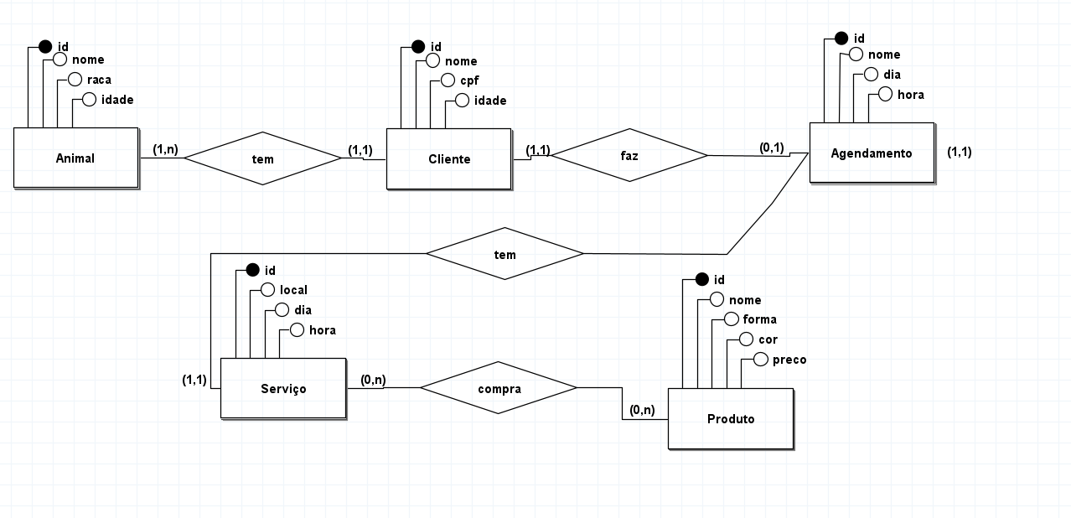

1. **Atributos**

Coloquei a ordem das entidades assim:

Animal-Cliente-Agendamento-Serviço-Compra-Produto.

A ordem pra mim faz sentido e futuramente a compra também virou uma entidade, já que o serviço e o produto estão de n pra n.

Coloquei os atributos mais simples e diretos, realmente os mais importantes para se ter.

1. **SEGUNDA ATIVIDADE:**

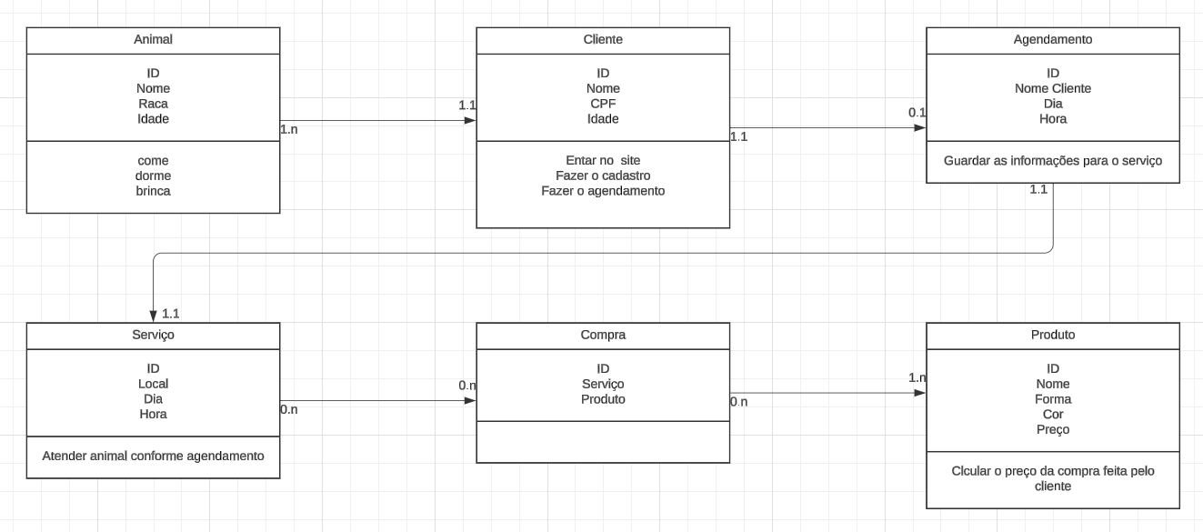

* 1. **Atributos**

Adicionei somente a compra como um atributo.

Todos os atributos têm o seu próprio ID.

1. **Métodos**

Coloquei também os métodos básicos, como fazer cadastro, agendar, calcular preço e etc.

**CONCLUSÃO**

O trabalho fornece informações que seriam pedidas e essenciais para realmente ter um atendimento e compras para o seu pet.